ITINERARIO ESPECIAL

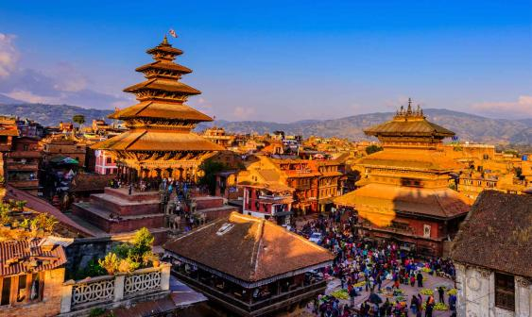
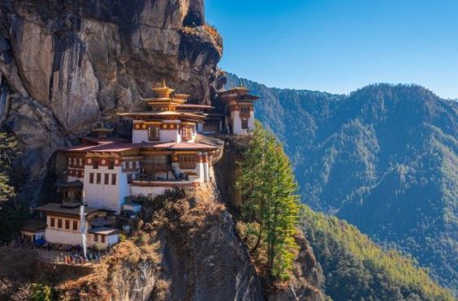
NEPAL Y BUTAN
KATMANDU/PARO/THIMPU/PUNAKHA/PARO/KATMANDU

09 DIAS

DIA 01 KATMANDU
A su llegada, se le dará una bienvenida tradicional y traslado al hotel. Habitación desde las 14:00 horas. Katmandú (1,400 metros), la capital de Nepal es una de las ciudades más antiguas del mundo. La parte antigua de la ciudad, con estrechas calles medievales y hermosos templos pequeños, se centra en la Plaza Durbar. Uno puede encontrar templos de techo pagoda distintivos, esculturas de piedra, antiguos monasterios y monumentos históricos en la Plaza Durbar. Las tres ciudades de Katmandú, Patán y Bhaktapur son de importancia histórica y tienen los monumentos de gran valor artístico y cultural. Alojamiento en el Hotel.

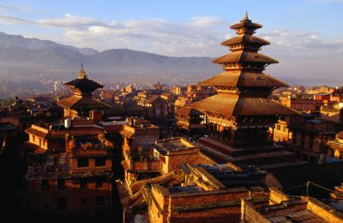
Katmandu. Las exploraciones arqueológicas indican que Katmandú y otras dos aldeas hermanas en el mismo valle son los pueblos más antiguos de la zona, que datan de la época entre el 167 a. C. y el año 1 d. C. Las excavaciones que se han llevado a cabo en Hadigaon y Lubhu, en la parte sur del valle, han descubierto paredes de ladrillos y herramientas del Neolítico. Las inscripciones más antiguas en el Valle de Katmandú datan del año 185 d. C. En 1992, unos obreros que estaban cavando una zanja para construir los cimientos de una casa en Maligaon (un barrio en el este de Katmandú) descubrieron una estatua tamaño natural (171 × 49 cm) de un varón de pie esculpido en piedra arenisca, dentro del estilo Kushan. La escultura había sido donada por un rey Licchavi o Pre-licchavi, llamado Jaya Varman, con una inscripción en el pedestal. Aunque se desconoce la identidad de la escultura, se cree que puede ser el propio rey. Es la inscripción más antigua en el valle de Katmandú. La inscripción de la escultura dice claramente samvat 107 que corresponde muy posiblemente al 185 d. C.; lo que retrocede la documentación epigráfica del reinado en el valle de Katmandú unos tres siglos antes de lo que se creía.

HYATT CENTRIC
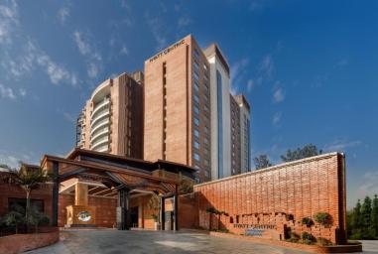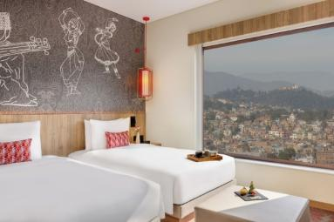
Redcross Rd, Kathmandu 44600, Nepal
+977 1-5381234

DIA 02 KATMANDU
Desayuno. Por la mañana visita de Patan, se encuentra en las orillas sur del Río Bagmati y es una de las tres principales ciudades en el Valle de Katmandú. Patan es famosa por su impresionante colección de templos fantásticamente tallados, patios de palacio, surtidores de agua, baños públicos y casas con su igualmente elaborada madera, piedra y metal tallado en virtud de los patronatos de los reyes de Kirat, Lichivi y Malla. Por la tarde visita de la Plaza Durbar, Estupa Swayambhunath y la ciudad. La Plaza Durbar fue la plaza principal de la antigua Katmandú con el Palacio Hanuman Dhoka, construido Pratap Malla, uno de los grandes amantes del arte que han gobernado Katmandú, como la residencia de las familias reales en el pasado. Mientras que el recinto del palacio real cubre un área grande, numerosos templos de distintos dioses y diosas hindúes rodean el palacio y están conservados, ya que fueron construidos hace cientos de años. Pasaremos por la Calle "Friki", donde en tiempos se relajaban los hippies, para visitar la Casa-Templo de la Kumari, la diosa-niña, una diosa viviente. Alrededor de 2000 años de antigüedad, Swayambhunath se alza sobre una colina en el extremo sur – oeste de Katmandú. La estupa, es una cúpula de 20 metros de diámetro y de 32 metros de altura y está hecha de ladrillo y de la tierra montada por una aguja cónica coronada por un pináculo de cobre dorado. Alojamiento en el hotel.

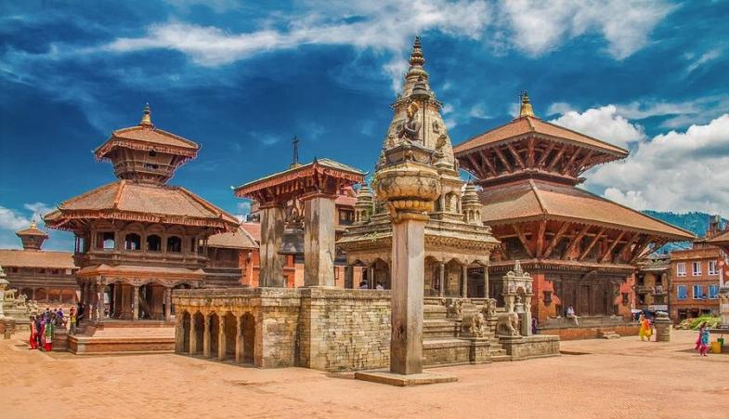
Patan es una ciudad de Nepal situada en el Valle de Katmandú, a orillas del río Bagmati, en el distrito de Lalitpur. Tanto el nombre Patan como el de Lalitpur se utilizan para denominar la ciudad. Su población en 2011 era de 220 802 habitantes. La histórica Plaza Durbar de Patan forma parte del conjunto denominado Valle de Katmandú, declarado Patrimonio de la Humanidad por la Unesco en 1979.

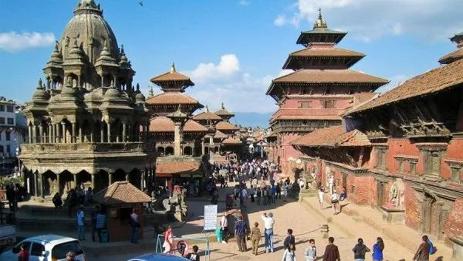
La plaza Durbar es una plaza situada frente al antiguo palacio real de Katmandú en Nepal. Es una de las tres plazas Durbar en el valle de Katmandú, en Nepal, clasificadas como Patrimonio de la Humanidad de la Unesco. La plaza Durbar estuvo rodeada con una arquitectura espectacular y claramente muestra las habilidades de los artistas y artesanos Newar a lo largo de varios siglos. El palacio real estaba originalmente en la plaza Dattaraya y más tarde se trasladó a las cercanías de la plaza Durbar.​ Fue el palacio real de las dinastías nepalíes Malla y Shah, que gobernaron la ciudad. Junto al palacio, la plaza está rodeada de patios y templos. Se conoce también como plaza Durbar de Hahuman Dhoka, nombre derivado de la estatua de Hánuman, el dios-mono, compañero de Rama, a la entrada del palacio. En abril y mayo de 2015, dos terremotos produjeron el colapso de varias de las construcciones que la circundan.

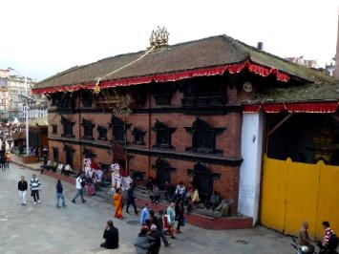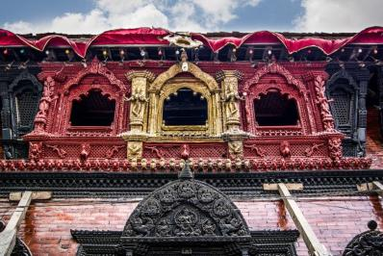
La Casa Templo de la Kumari, o Kumari Ghar, es un palacio en la Plaza Durbar de Katmandú, Nepal, hogar de la Kumari Real, una niña venerada como diosa viviente por hindúes y budistas hasta la pubertad. Construida por el Rey Jay Prakash Malla, reside allí en confinamiento estricto, saliendo solo para festivales como Indra Jatra, donde la gente busca sus bendiciones y las interacciones se interpretan como augurios para sus vidas.

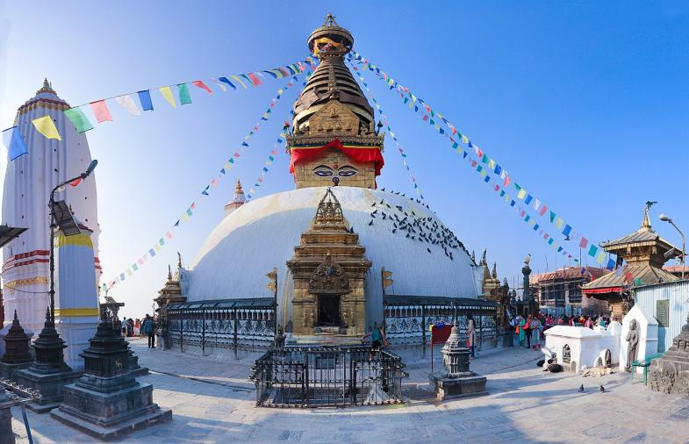
Swayambhunath es un antiguo complejo religioso a lo alto de una colina en el valle de Katmandú, al oeste de la ciudad de Katmandú. Junto a otras construcciones del valle, fueron elegidas como Patrimonio de la Humanidad de la Unesco en 1979. También es conocido como el templo de los monos, ya que hay monos que viven en santas partes del templo en el norte-oeste. El nombre tibetano para el sitio significa "Sublimes árboles" (Wylie : Phags.pa Shing.kun), por las muchas variedades de árboles que se encuentran en la colina. Sin embargo, Shing.kun puede ser una corrupción de los locales newari nombre para el complejo, Singgu, que significa "auto-nacido"​. Para los budistas Newars en cuya historia mitológica y mito de origen, así como la práctica religiosa del día a día, Swayambhunath ocupa una posición central, que es probablemente el más sagrado entre los lugares de peregrinación budista. Para los tibetanos y seguidores del budismo tibetano, que en segundo lugar solamente se encuentra Boudhanath.

DIA 03 KATMANDU – PARO – THIMPU
Desayuno por la mañana, traslado al aeropuerto para su vuelo a Paro. A su llegada en Paro histórica (2225 metros), será recibido y saludado con una bienvenida tradicional por “Tashi Khaddar”: bufanda blanca. Es una forma auspiciosa de darle la bienvenida. Salida por carretera hacia Thimphu (2400 metros) 1h30mins, la capital del país del Himalaya y la ciudad más grande. El camino hacia Thimphu primero sigue el Pa-chu (río) hasta la confluencia donde el Thimphu une. Una parada en ruta en Chuzom, la confluencia de los ríos Thimphu y Paro. Tres estilos diferentes de estupas; tibetanos, nepalíes y butaneses adornan esta confluencia. Poco antes de llegar a Chuzom, verá a su izquierda Tschogang Lhakhang, “el templo del excelente caballo”. Es un templo privado, construido en el siglo XV, como resultado de la visita de Balaha, el excelente caballo, una manifestación de Chenrezig, el Buda compasivo. A la llegada traslado al hotel. Comida incluida en restaurante local. La tarde libre, para caminar en la calle principal de Thimphu. Cena incluida y Alojamiento en el Hotel.

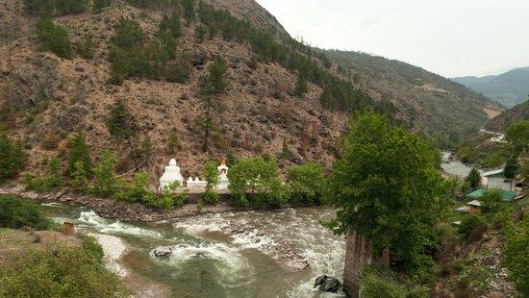
Chuzom" es un topónimo de Bután que significa "confluencia" y tiene una historia arraigada en la espiritualidad y la geografía local. No se refiere a un evento histórico global, sino a un lugar específico de importancia cultural y religiosa. "Chuzom" es el nombre del punto exacto donde confluyen los ríos Paro Chhu y Thimphu Chhu en Bután. La palabra en sí significa "confluencia de ríos". El río combinado se conoce como Wang Chhu, que luego fluye hacia la India y Bangladés como afluente del río Brahmaputra. Este lugar es espiritualmente significativo para los butaneses. Está adornado con tres estilos diferentes de estupas (monumentos budistas) construidas para simbolizar la armonía y la protección: una de estilo tibetano, una nepalí y una butanesa. Cerca de Chuzom hay otros sitios con historia, como el templo privado Tschogang Lhakhang ("el templo del excelente caballo"), construido en el siglo XV, y el Dzong Dobji, una fortaleza-monasterio budista del siglo XVI situada en una cresta cercana. La puerta de entrada a la capital de Bután, Timbu, en Chuzom, es una notable pieza de arquitectura butanesa, marcando un importante punto de entrada al valle de Timbu.

NORKHIL BOUTIQUE HOTEL & SPA
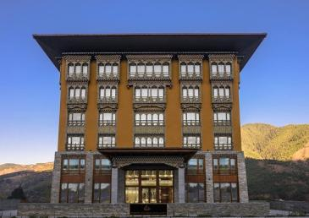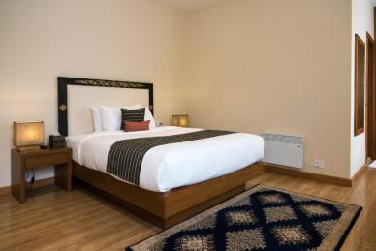
Norkhil Hotel, Doeboom Lam, Thimphu, Bután
+975 2 330 356

DIA 04 THIMPU
Desayuno. Por la mañana, visitaremos a Buddha Point (Kuensel Phodrang) que tiene una de las estatuas de Buda más grandes del país de 169 pies (51,5 m), hecha de bronce y dorada en oro. Los visitantes también pueden obtener una buena vista general del valle de Thimphu desde este punto.
También, disfrute de la caminata del "Sendero Natural de Buda" desde Buddha Point hasta Changangkha Lhakhang (caminata fácil de 2 horas). Esta caminata es la más popular para ver a los lugareños de Bután y, al mismo tiempo, disfrutar de un baño de bosque. Al recorrer el sendero, miles de banderas de oración le darán la bienvenida y un bosque prístino de pinos, abedules y rododendros le dará la bienvenida. Con un poco de suerte, podremos encontrar algunos faisanes y barrenadores salvajes. El sendero está bien mantenido y en algunos puntos se han instalado miradores desde donde se puede disfrutar de una vista espectacular del valle de Thimphu. El sendero termina en Changangkha Lhakhang (No se puede visitar). Mas tarde exploraremos Kaja Throm, un espacio vibrante y dinámico que ofrece una amplia gama de productos y experiencias. El mercado está organizado en varias secciones, cada una con diferentes tipos de bienes y servicios. El mercado fue diseñado para ofrecer un espacio dedicado a agricultores y productores locales donde puedan vender sus productos, promover la agricultura local y apoyar el sustento de las comunidades rurales. Después Comida incluida en restaurante local, visitaremos Simply Bhutan, un museo 'viviente' interactivo que brinda una introducción rápida a varios aspectos de la vida tradicional en Bután. Los visitantes son recibidos con un chupito de arra (licor de arroz) local, antes de ser guiados a través de escenas de aldeas simuladas. También, disfrute de una sesión de tiro con arco gratuita en Simply Bhutan. Por la tarde, un paseo por el Estadio Changlimithang, enclavado en el corazón de Timbu, ofrece una hermosa perspectiva de la vibrante vida cotidiana de los butaneses. Ya sea en una tradicional competición de tiro con arco, un partido de fútbol o simplemente contemplando el hermoso horizonte de Timbu, los butaneses parecen haber dominado el arte de estar presentes, agradecidos y contentos con lo que tienen. Es un entorno verdaderamente apacible, que refleja la singular visión de vida de Bután a través de la filosofía de la Felicidad Nacional Bruta, que prioriza el bienestar sobre la riqueza material. Es el lugar perfecto para relajarse y disfrutar de la serena belleza del país, a la vez que comprende la profunda conexión entre la cultura butanesa y el deporte, el ocio y la vida al aire libre. También hay visita de la Trashichhoe Dzong, o "la fortaleza de la gloriosa religión". Este es uno de los edificios más impresionantes situado a lo largo del flanco derecho del río Thimphu, construido en 1641 por Zhabdrung Ngawang Namgyel, quien unificó Bután y luego fue reconstruido en 1962 por el tercer rey, Su Majestad Jigme Dorji Wangchuk. Esta impresionante fortaleza/monasterio alberga el edificio de la Secretaría, la sala del trono de Su Majestad el Rey y varias oficinas gubernamentales. Regreso al hotel. Cena incluida y Alojamiento en el Hotel.

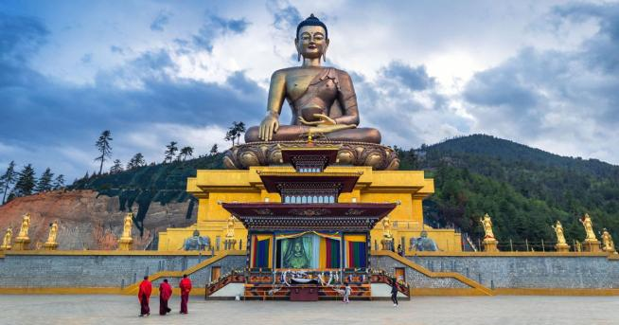
El Gran Buda Dordenma es una gigantesca estatua del Buda Shakyamuni en las montañas de Bután que celebra el 60 aniversario del cuarto rey Jigme Singye Wangchuck . La estatua alberga más de cien mil estatuas de Buda más pequeñas, cada una de las cuales, como el propio Gran Buda Dordenma, están hechas de bronce y doradas.
El Gran Buda Dordenma está situado entre las ruinas de Kuensel Phodrang , el palacio de Sherab Wangchuk , el decimotercer Druk Desi , con vistas al acceso sur de Timbu , la capital de Bután. La construcción comenzó en 2006 y estaba previsto que finalizara en octubre de 2010, sin embargo, la construcción no concluyó hasta el 25 de septiembre de 2015. La obra terminada es una de las estupas de Buda más grandes del mundo, con 54 m (177 pies) y contiene 100.000 budas de bronce dorado de 20 cm de alto y 25.000 de 30 cm de alto. La estatua fue construida a un costo de US$47 millones por Aerosun Corporation de Nanjing , China, que fue patrocinada por Rinchen Peter Teo, un empresario de Singapur, y Danny Wong, un empresario malasio radicado en Hong Kong. Los arquitectos australianos Buro y los ingenieros estructurales Arup HK colaboraron en el proyecto. El costo total de todo el proyecto supera los US$100 millones. El interior albergará respectivamente. Los nombres de los patrocinadores se muestran en la sala de meditación que forma el trono del Gran Buda Dordenma. Además de conmemorar el centenario de la monarquía butanesa , cumple dos profecías. En el siglo XX, el yogui Sonam Zangpo profetizó que se construiría una gran estatua de Padmasambhava , Buda o de un phurba en la región para otorgar bendiciones, paz y felicidad al mundo entero . Además, la estatua se menciona en el antiguo terma del propio Gurú Rinpoche, también conocido como Padmasambhava , que se dice que data de aproximadamente el siglo VIII y fue recuperado hace unos 672 años por el terton Pema Lingpa .

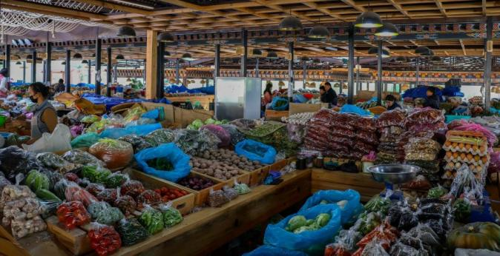
Kaja Throm, situado en Timbu (Thimphu), Bután, es un mercado moderno y vibrante que representa una transformación significativa del antiguo Centenary Farmers Market (CFM). Inaugurado oficialmente el 17 de julio de 2024, Kaja Throm se ha convertido en un centro urbano fundamental que fusiona la tradición butanesa con el diseño contemporáneo, diseñado bajo el mandato de Su Majestad el Rey.

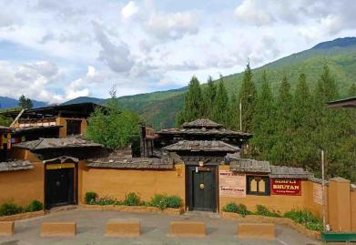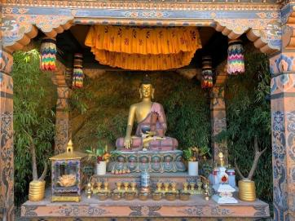
Simply Bhutan es un museo viviente en Thimphu que recrea la historia, cultura y tradiciones butanesas a través de exhibiciones interactivas como tiro con arco, cocina tradicional, vestimenta y un "Jardín del Falo" único, ofreciendo una experiencia cultural inmersiva que contrasta con el aislamiento histórico del país, que comenzó a abrirse al mundo en los años 60, adoptando la modernización mientras protege sus raíces, como su filosofía de la Felicidad Nacional Bruta.
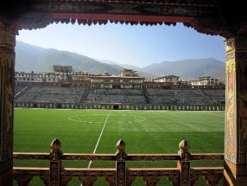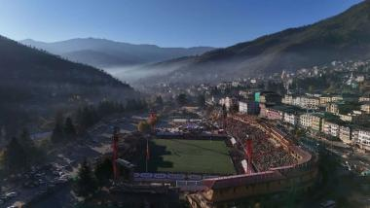
El Estadio Changlimithang​ es un estadio de usos múltiples ubicado en la ciudad Timbu, capital del país asiático de Bután, que sirve como el Estadio Nacional. Actualmente se utiliza sobre todo para los partidos de fútbol y tiro con arco, posee una capacidad para 25.000 espectadores. El Estadio Changlimithang fue también el lugar de celebración de la primera producción teatral abierta de Bután, que era un cuento de dos ciudades. El estadio fue construido en 1974 para celebrar los actos públicos de la coronación del IV Druk Gyalpo, el rey Jigme Singye Wangchuck, en 1974. Tenía una capacidad para 10.000 espectadores en ese entonces. Sin embargo, fue totalmente reformado en 2007 para dar cabida a 25.000 espectadores por el Centenario de la dinastía Wangchuck.

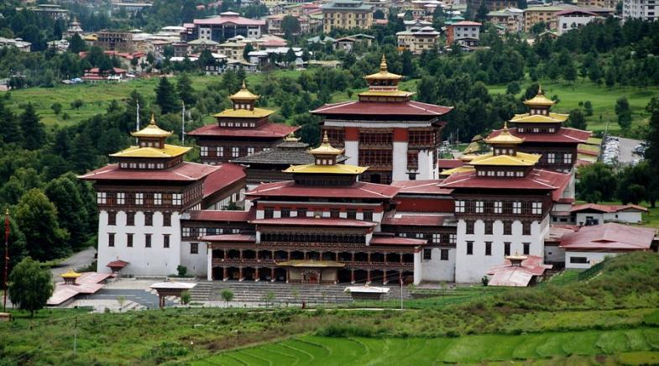
El dzong Thimphu original (el Dho-Ngyen Dzong, o Piedra Azul Dzong) se construyó en 1216 por el Dalai Gyalwa Lhanangpa. Poco después, lo adquirió el Dalai Phajo Drukgom Shigpo, el primer representante del linaje Drukpa Kagyu en Bután. En 1641 Shabdrung Ngawang Namgyal lo adquirió de los descendientes del Dalai Phajo, pero pronto resultó demasiado pequeño y se construyó otro, conocido como el Dzong menor de la administración, quedando el anterior para los monjes. El dzong original fue destruido por un incendio en 1771 y todo lo que contenía fue trasladado al inferior, que fue ampliado a continuación, de nuevo por el Druk Desi XIII (1744-1763), y de nuevo en 1866. Se vio afectado por el terremoto de 1897 y fue reconstruido en 1902. El III rey, Jigme Dorji Wangchuck, lo renovó y amplió más de cinco años después del traslado de la capital a Timbu en 1952, siguiendo el estilo tradicional sin usar clavos ni planos escritos.

DIA 05 THIMPU – PUNAKHA
Desayuno. Por la mañana, salida por carretera hacia Punakha (2hs30mins) a través del Paso Dochu-la (3,080metros), que ofrece unas vistas impresionantes de la cordillera de las Himalayas. Si el cielo está despejado, se pueden ver los siguientes picos desde este paso (de izquierda a derecha): Masagang (7,158 metros), Tsendagang (6,960 m), Terigang (7,060 metros), Jejegangphugang (7,158 metros), Kangphugang (7,170 metros), Zongphugang (7.060 m), una montaña de mesa que domina la aislada región de Lunana - finalmente Gangkar puensum, el pico más alto de Bután con (7497metros). En la ruta Visita 108 Chortens o Druk Wangyal Chortens. En Bután, los pasos están marcados con un gran Chorten butanés y una bandera de oración. El paso de Dochula ofrece la vista más espectacular de las altas cumbres del Himalaya oriental en un día despejado. También disfrute de la singular actividad de izar la bandera de oración en el Paso de Dochu La. Se cree que, cuando sopla el viento, las oraciones y mantras escritos en las banderas se elevan al cielo, beneficiando a todos los seres. Los visitantes pueden comprar banderas de oración a vendedores locales y elegir un lugar para izarlas, con el majestuoso Himalaya como telón de fondo. Esta actividad está llena de significado espiritual y se dice que trae buena fortuna tanto a quien las iza como a sus seres queridos. Continuaremos por carretera hacia Punakha, fue la antigua capital de Bután y sede del Gobierno hasta 1955, cuando la capital se trasladó a Thimphu. A su llegada en Punakha disfrute de la demostración de cocina seguida de la comida tipo picnic cerca de la orilla del río. Luego visita de la Punakha Dzong, casa de invierno de la comunidad monástica central y uno de los monasterios más atractivos e históricos del país, situado en una tierra donde los ríos se encuentran. Continúe visitando el Puente Colgante de Punakha, el más largo de Bután, con 180 m de longitud. Desde el puente, podrá disfrutar de una vista espectacular del río Po Chhu (río Male) y del valle. Es el lugar ideal para una sesión de fotos con un fondo espectacular. Sin duda, disfrutará de la frescura y la brisa del puente colgante. Traslado al hotel. Cena incluida y Alojamiento en el Hotel.

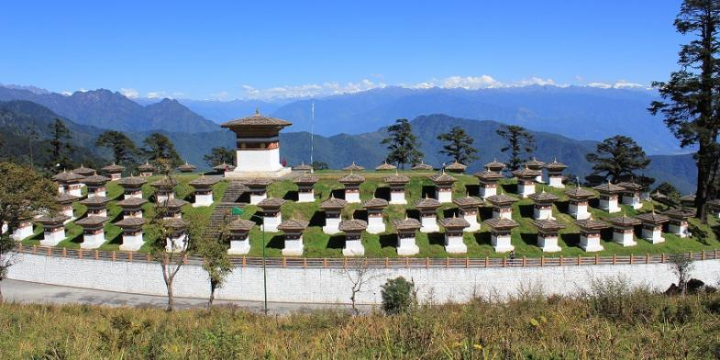
El Dochu La es un paso de montaña en el Himalaya nevado de Bután , en la carretera de Timbu a Punakha, donde Ashi Dorji Wangmo Wangchuk , la mayor de las Reinas Madres, construyó 108 chortens o estupas conmemorativas conocidas como "Druk Wangyal Chortens". Además de los chortens, hay un monasterio llamado Druk Wangyal Lhakhang (templo), construido en honor al cuarto Druk Gyalpo (jefe del estado de Bután), Jigme Singye Wangchuck ; los terrenos abiertos en su patio delantero son el lugar donde se celebra anualmente el Festival Dochula Druk Wangyel. El paso con 108 chortens conmemorativos está junto al primer Parque Botánico Real del país.

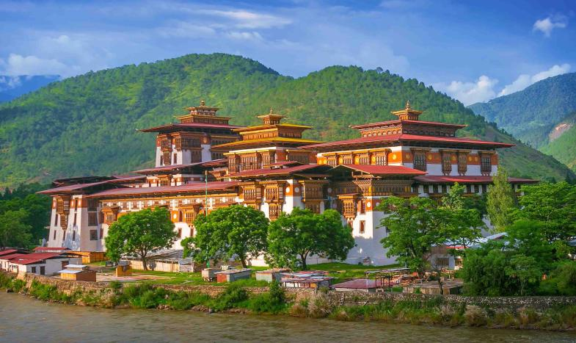
El dzong Punakha,es una fortaleza-monasterio budista (dzong) ubicada en la ciudad de Punakha, capital del distrito homónimo en Bután. Construido por el Shabdrung Ngawang Namgyal entre 1637 y 1638, ​ es el segundo dzong más antiguo y grande del país. ​ El complejo alberga las reliquias de la escuela tibetana Drukpa Kagyü, incluido el Rangjung Kharsapani —una imagen de Avalokiteshvara— y los restos sagrados de Namgyal y el tertön Pema Lingpa. El dzong fue el centro administrativo y la sede del Gobierno nacional hasta 1955, cuando la capital se trasladó a Timbu. El monasterio ha albergado acontecimientos históricos del país, como la coronación del primer rey Ugyen Wangchuck. Desde entonces ha mantenido su relevancia: es la residencia de invierno del Je Khempo y fue el lugar de la boda real de Jigme Khesar Wangchuck en 2011. ​ Forma parte de la lista indicativa de Bután para su inclusión en la Unesco.

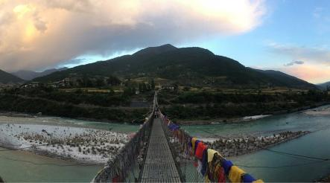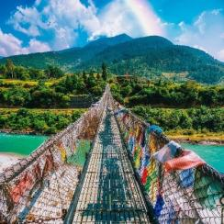
El Puente Colgante de Punakha en Bután, uno de los más largos del país (unos 160 metros), es una maravilla de la ingeniería tradicional butanesa que conecta el Punakha Dzong con el valle del río Pho Chhu, ofreciendo vistas panorámicas espectaculares y sirviendo como conexión vital, decorado con banderas de oración y simbolizando la unión entre la gente y su entorno natural e histórico.

RKPO GREEN RESORT
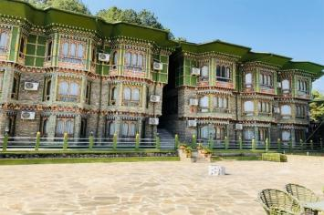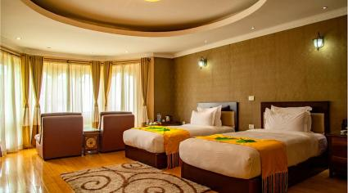
Punakha, Bután
+975 17 13 25 55

DIA 06 PUNAKHA – PARO
Desayuno. Por la mañana, emprenderemos una breve excursión a pie a Chimi Lhakhang, ubicada en una colina rodeada de hermosos arrozales. Desde el punto de la carretera, se tarda entre 10 y 15 minutos a pie a través del pueblo de Sobsukha para llegar al monasterio. También conocido como templo de la Fertilidad, está asociado con Lama Drukpa Kuenley, conocido popularmente como 'Loco Divino'. Se cree ampliamente que las parejas que no tienen hijos y desean uno, si rezan en este templo, generalmente son bendecidos con un hijo muy pronto. Más tarde continuaremos por carretera hasta Paro (3hs), descendiendo nuevamente hasta el Paso Dochu-la. A su llegada en Paro, Comida incluida en una casa rural tradicional butanesa, con una visita. La belleza de Bután se ve realzada por un conjunto de pintorescas casas rurales. Las casas rurales butanesas son muy coloridas, decorativas y construidas tradicionalmente con barro y piedra, sin usar un solo clavo. Todas las casas siguen el mismo patrón arquitectónico. Visitar una casa rural e interactuar con los lugareños es muy interesante y ofrece una buena perspectiva del estilo de vida de los aldeanos. Luego camine por el sendero para visitar Rinpung Dzong, que significa ("fortaleza del montón de joyas"), que tiene una larga y fascinante historia. A lo largo de las galerías de madera que bordean el patio interior hay hermosas pinturas murales que ilustran la tradición budista, como cuatro amigos, el anciano de larga vida, la rueda de la vida, escenas de la vida de Milarepa, Monte. Sumeru y otros mandalas cósmicos. Traslado al hotel. Cena incluida y Alojamiento en el Hotel.

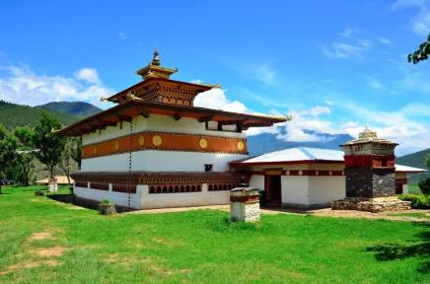
Chimi Lhakhang es un monasterio budista en el distrito de Punakha, Bután. Está ubicado cerca de Lobesa, yace sobre una colina circular y fue fundado y construido en 1499 por el lama Ngawang Chogyal de la rama Drukpa Kagyü, quien fue el decimocuarto abad del Monasterio Ralung. El lugar fue bendecido por el primo de Ngawang Chogyal, Drukpa Kunley (1455–1529), que también construyó un chörten en él. Se dice que al preparar y bendecir el lugar, el lama Kunley sometió a un demonio del paso de Dochula con su «rayo mágico de sabiduría» y lo atrapó en una roca en un lugar cercano a donde actualmente se encuentra el chörten. Era conocido como el Santo Loco o Loco Divino por su forma poco ortodoxa de enseñar el budismo mediante el canto, por su humor y por su comportamiento escandaloso, el cual llegaba a ser extraño, impactante y con connotaciones sexuales. También es el santo que abogó por el uso de símbolos fálicos como pinturas en las paredes y como falos voladores de madera tallados en los tejados de las casas, en las cuatro esquinas de los aleros.

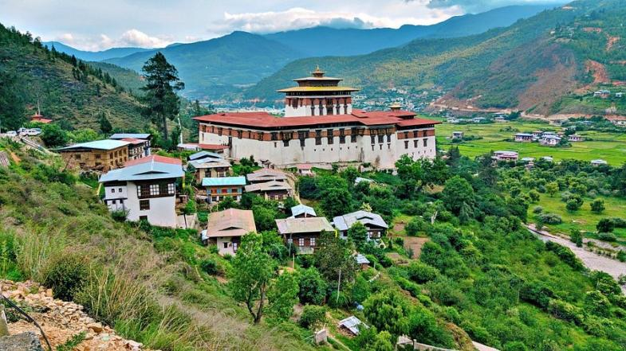
Rinpung Dzong. En el siglo XV, la población local ofreció el peñasco de Hungrel en Paro al lama Drung Drung Gyal, un descendiente de Pajo Drugom Zhigpo. Drung Drung Gyal construyó un pequeño templo allí, para más tarde levantar un dzong de cinco pisos que se conocía como dzong Hungrel. En el siglo XVII, sus descendientes, los señores de Hungrel, ofrecieron esta fortaleza al jerarca Drukpa, Ngawang Namgyal, el Shabdrung Rinpoche, en reconocimiento a su autoridad religiosa. En 1644, el Shabdrung desmanteló el dzong existente y sentó las bases de una nueva fortaleza.[3]​ En 1646, el dzong fue reconsagrado y establecido como el centro administrativo y monástico de la región occidental, y pasó a denominarse como dzong Rinpung.

KAACHI GRAND
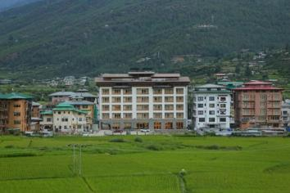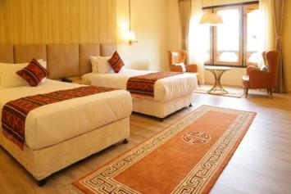
Near to Children Park, Paro, Bután
+975 17 53 71 71
DIA 07 PARO
Desayuno. Por la mañana, excursión a Taktsang Monasterio (Monasterio del Nido del Tigre) y desde aquí, subida hasta el punto de vista del monasterio sagrado Taktsang, que es de aprox. 610 metros por encima del valle de Paro. Este es un lugar sagrado para los butaneses y todos butaneses desde lugares lejanos tratan de visitar este lugar al menos una vez en su vida. Hay una opción ya sea por caminar o un paseo en pony (paga directo para pony). Después Comida incluida en restaurante local, visitamos el Kyichu Lhakhang del siglo VII, uno de los 108 templos construidos en el Himalaya por el rey tibetano, Songtsen Gampo. La construcción de este templo marca la introducción del budismo en Bután. Regreso al hotel. Cena incluida y Alojamiento en el Hotel.

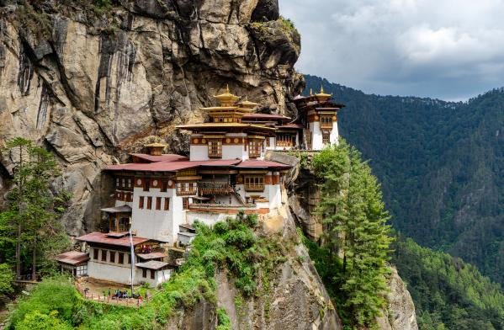
Taktsang es un lugar sagrado budista Vajrayana en el Himalaya, localizado en un acantilado en el valle de Paro en Bután.​ Es una de las trece cuevas del Nido del Tigre en el Tíbet, donde Padmasambhava enseñó a Vajrayana. Un complejo de monasterios más tardío fue construido en 1692, alrededor de la cueva de Taktsang Senge Samdup, donde el Gurú Padmasambhava meditó e instruyó a sus estudiantes, que incluyen a Yeshe Tsogyal antes de que partiera del reino del Tíbet en el siglo IX temprano.​ Se considera que Padmasambhava introdujo el budismo de Vajrayana a Bután, el cual era entonces parte del Tíbet, y es una deidad tutelar del país.

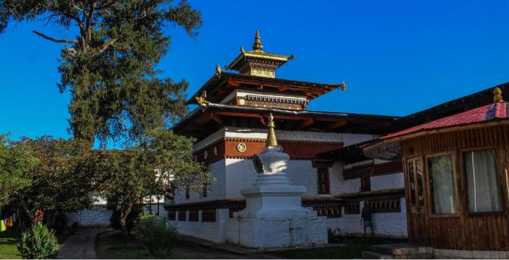
Kyichu Lhakhang, enclavado en el majestuoso valle de Paro en Bután, es un templo histórico venerado como uno de los lugares más sagrados del país. Como testimonio viviente del rico patrimonio budista de Bután, el templo de Kyerchu data del siglo VII y atrae a innumerables devotos como un importante destino de peregrinación. Es más que una simple estructura. La importancia de Kyichu Lhakhang es multifacética. Se cree que es uno de los templos más antiguos de Bután y que fue construido por el 33.º rey tibetano, Songtsen Gampo, en el siglo VII. La leyenda habla de 7 templos construidos en el Tíbet y el Himalaya en un mismo día, y que Kyichu Lhakhang estaba estratégicamente situado para someter a una demonio mítico y allanar el camino para la difusión del budismo. A lo largo de los siglos, el templo de Kyerchu ha sido testigo de los pasos de veneradas figuras budistas como Gurú Padmasambhava, de quien se dice que bendijo el templo y ocultó tesoros espirituales entre sus muros. En la actualidad, el complejo del templo consta de dos estructuras distintas: el Jowo Lhakhang, el templo más antiguo, y uno más nuevo construido en el siglo XIX.

DIA 08 PARO – KATMANDU
Desayuno. Por la mañana, traslado al aeropuerto para su vuelo a Katmandú. A su llegada traslado al hotel. Por la tarde visita de la Estupa Boudhanath. Con una base de 82 metros de diámetro, Boudhanath es la mayor estupa budista en el mundo. Después salida por carretera hacia Bhaktapur, una ciudad medieval, donde los Newars, los principales habitantes todavía siguen las tradiciones y costumbres de vejez. Esto alberga algunos de los mejores ejemplos de la artesanía de Nepal en la madera y la piedra, como el palacio de 55 ventanas construido en 1697, el Templo Nyatapola de cinco pisos, el Templo Kashi Biswanath, el Templo Dattatreya entre muchos otros. Considerado como un museo viviente, uno puede ser testigo de las antiguas tradiciones llevado a cabo aún hoy en día como eran hace siglos en muchas áreas de la ciudad, como en Potters Square, donde los alfareros locales utilizan técnicas ancestrales para elaborar utensilios de barro. Regreso a Katmandú Alojamiento en el Hotel.

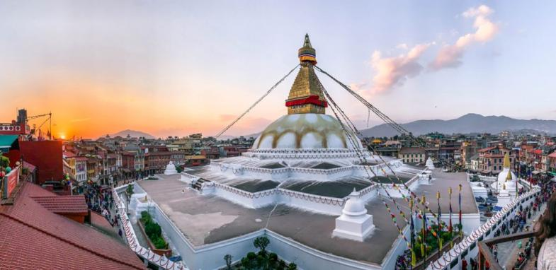
Boudhanath es uno de los lugares sagrados budistas en Katmandú, Nepal. También se conoce como Khāsti en idioma nepal bhasa y como Bauddha o Bodh Nath por los hablantes modernos de Nepal. Situada a unos 11 kilómetros (7 millas) del centro en la periferia noreste de Katmandú, es una de las mayores estupas esféricas en Nepal, representando el mandala. La estupa budista de Boudhanath es una de las más grandes del mundo. La afluencia de grandes poblaciones de refugiados tibetanos desde China ha propiciado la construcción de más de 50 gompas (monasterios) tibetanos en torno al santuario. En 1979, Boudhanath fue nombrado uno de los lugares Patrimonio de la Humanidad de la Unesco. Junto con Swayambhunath, es uno de los más populares sitios turísticos en la zona de Katmandú.
La estupa está en la ruta comercial antigua del Tíbet, que entra en el valle de Katmandú por el pueblo de Sankhu, al noreste, y pasa por la estupa Boudhanath a través de las estupas más pequeñas y antiguas de Ca-Bahi (a menudo llamadas Little Boudnath). A continuación, se vuelve directamente al sur, en dirección al río Bagmati, evitando así el centro urbano de Katmandú.​ Los comerciantes tibetanos descansaron y oraron en este lugar durante muchos siglos. Cuando los refugiados tibetanos entraron en Nepal en la década de 1950, muchos de ellos decidieron vivir cerca de Bouddhanath. La estupa alberga los restos de un sabio Kasyapa, venerable tanto para los budistas como los hindúes.

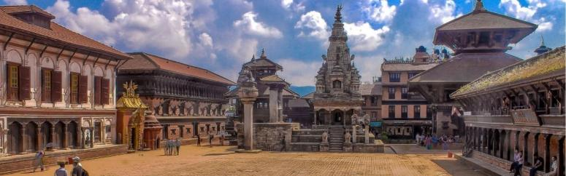
Bhaktapur Como parte del valle de Katmandú , comparte su historia , cultura e idioma con las otras ciudades del valle . Aunque crónicas como la de Gopal Raj Vamshavali sitúan la fundación de Bhaktapur en el siglo XII, ha sido el sitio de numerosos asentamientos desde al menos la dinastía Licchavi . La capital de Kasthamandu fue Bhaktapur Nepal durante la primera mitad de la dinastía Malla desde el siglo XII hasta 1482, cuando Nepal se dividió en tres reinos independientes. La dinastía Malla se considera un período dorado para Bhaktapur e incluso después de su división en 1428, Bhaktapur logró mantenerse como un reino Newar rico y poderoso, principalmente debido a su posición en la antigua ruta comercial India - Tíbet . En 1769, Bhaktapur fue atacada y anexada al Reino Gorkha en expansión (que más tarde se convirtió en el Reino de Nepal ).

HYATT CENTRIC
Redcross Rd, Kathmandu 44600, Nepal
+977 1-5381234

DIA 09 KATMANDU
Desayuno. Habitación disponible hasta 12:00horas del mediodía. A la hora conveniente traslado al aeropuerto para su vuelo internacional (debe presentarse en el aeropuerto 3 horas antes de la hora de salida del vuelo).

>>>FIN DE NUESTROS SERVICIOS<<<
PRECIOS NEPAL Y BUTAN

CIUDAD | SUPERIOR 4*
Katmandú | Hyatt Centric  (Standard Room)
Thimphu | Norkhil Boutique Hotel & Spa (Deluxe Room) / Access Suites (Suite)
Punakha | RKPO Green Resort (Deluxe Room)
Paro | Kaachi Grand  (Premier Room)
Katmandú | Hyatt Centric  (Standard Room)

VALIDO: ENERO, FEBRERO, JUNIO, JULIO, AGOSTO Y DICIEMBRE, 2026
NO. DE PASAJEROS | Single  (viajando solo) | 02 pasajeros | 03 pasajeros | 04 – 06 Pasajeros
Compartiendo Doble/Twin | 3,535 USD | 2,495 USD | 2,385 USD | 2,275 USD
Suplemento para la habitación individual | - | 575 USD | - | 575 USD
Suplemento para media pensión  (03 Cenas) en Katmandú | 75 USD | 75 USD | 75 USD | 75 USD

VALIDO: MARZO, ABRIL, MAYO, SEPTIEMBRE, OCTUBRE Y NOVIEMBRE, 2026
NO. DE PASAJEROS | Single  (viajando solo) | 02 pasajeros | 03 pasajeros | 04 – 06 Pasajeros
Compartiendo Doble/Twin | 3,635 USD | 2,555 USD | 2,445 USD | 2,335 USD
Suplemento para la habitación individual | - | 615 USD | - | 615 USD
Suplemento para media pensión  (03 Cenas) en Katmandú | 75 USD | 75 USD | 75 USD | 75 USD

SUPLEMENTO PARA GUIA DE HABLA ESPAÑOL | BASE 01  pasajero | 02 pasajeros | 03 pasajeros | 04 – 06 pasajeros
Suplemento para guía acompañante de habla español en Bután | 825 USD | 415 USD | 275 USD | 210 USD

Suplemento para los vuelos internos en clase turista | Por Persona
Katmandú/Paro/Katmandú | 570 USD
*Tarifa aérea aprox. Precio y disponibilidad sujeto a cambios hasta que emitamos boletos de vuelos.
LOS VUELOS A PARO, BHUTAN NO OPERAN DIARIAMENTE Y LOS HORARIOS PUEDEN CAMBIAR CADA MES, POR LO QUE POR FAVOR VERIFIQUE CON NOSOTROS LOS DÍAS DE OPERACIÓN DE LOS VUELOS SEGÚN EL MES/FECHAS DE VIAJE DE LOS VIAJEROS.

SUPLEMENTOS OBLIGATORIOS:
- Festival obligatorio Punakha Tshechu en Uma by COMO, Punakha del 22 de febrero al 2 de marzo de 2026: 70 USD por habitación individual o doble por noche
- Festival obligatorio de Paro Tshechu del 26 de marzo al 5 de abril de 2026 y festival de Thimphu Tshechu del 19 al 25 de septiembre de 2026 en Uma by COMO, Paro: 70 USD por habitación individual o doble por noche
- Suplemento obligatorio de Festival Paro Tshechu en Le Meridien, Paro, desde 29 de marzo hasta 02 de abril de 2026: 157 USD por habitación individual o doble por noche.
- Festival obligatorio Thimphu Tshechu en el Hotel Pemako, Thimphu, del 19 al 25 de septiembre de 2026: 115 USD por habitación individual o doble por noche.
- Suplemento obligatorio de Festival Thimphu Tshechu en Norkhil Boutique Hotel & Spa, Thimphu, desde del 19 hasta 25 de septiembre de 2026: 110 USD por habitación individual o doble por noche.
- Suplemento obligatorio de Festival Thimphu Tshechu en Le Meridien, Thimphu, desde 21 - 23 de septiembre de 2026: 140 USD por habitación individual o doble por noche.
- Suplemento obligatorio de Año Nuevo el 31 de diciembre de 2026 en Le Meridien, Paro: 140 USD por persona, que incluye cena de gala y fiesta temática (a consultar).

SERVICIOS INCLUIDOS
- Alojamiento de 08 Noches en su selección de los hoteles mencionados o similares, incluidos los impuestos y tasa de Turismo Sostenible
- Desayuno diario
- Pensión completa en Bhutan como se mencionan en el itinerario
(Desayuno y Cena en los hoteles, comida en los restaurantes locales- EXCEPTO Amankora, mientras que la pensión completa es obligatoria solo en el hotel)
- Traslado del/al aeropuerto/hotel/aeropuerto por coche privado aire-acondicionado con asistencia en inglés - (Asistencia en español en Katmandú)
- Manejo de equipaje de una maleta por persona en aeropuertos
- Visitas guiadas y excursiones según el itinerario por coche privado aire-acondicionado
- Guías locales de habla español en Katmandú, Nepal
- Guía acompañante de habla inglés desde llegada en Paro hasta salida de Paro
- Entradas a los monumentos mencionados
- Los honorarios de visa de Bután
Agua mineral en el vehículo

PRECIOS NO INCLUIDOS
- Vuelos internacionales y tasas de aeropuerto
- Transporte, viajes y excursiones no mencionados en el itinerario
- Cualquier comida excepto los mencionados en el itinerario
- Honorarios de Pasaporte y Visa
- Gastos personales tales como bebidas, lavandería, llamadas telefónicas, faxes, WI-FI, Masajes/Spa, etc.
- Alguna propina para choferes, guías, camareros en los restaurantes, etc.
NOTAS IMPORTANTES
- Los precios de las excursiones son netos, por favor agregue su comisión
Las tarifas anteriores están basadas en impuestos actuales y entradas a los monumentos. Si hay algún cambio, los precios también cambiarán en consecuencia.
- Horario estándar de Check- in son 1400 horas y de Check- out son 1200 horas del mediodía.
- En caso de cambios en la tasa de cambio, los precios arriba mencionados cambiarán.

